MALZEME BİLGİSİ

9. MALZEMEDE ÇEVRE KOŞULLARININ ETKİSİ

Bir malzemenin kararlılığı, bulunduğu ortamda kimyasal ve faz değişimlerine eğilimini açıklar. Bu nedenle çevre koşullarının bilinmesi önemlidir. Çevre koşullarında önemli iki faktör korozyon ve radyasyondur.

9.1. Korozyon

Çevrenin kimyasal ve elektro-kimyasal etkisi ile malzeme üzerinde oluşturduğu hasar ya da bozunmaya korozyon adı verilir.

9.1.1. Kimyasal korozyon

Bir metal malzemenin arada bir araç (iletken ya da elektrolit) olmaksızın kimyasal bileşik oluşturarak malzemede hasara neden olmasıdır. Başka bir deyişle, bu korozyon malzemenin gazlar, asitler, bazlar ve tuzlar tarafından hasara uğratılmasıdır.

Uygulamada kimyasal korozyon normal havanın, endüstri havasının ve deniz suyunun etkisi ile oluşur. Normal havanın oluşturduğu korozyon oksitlenmedir.

Kimyasal korozyona daha çok aktif metallerde rastlanır. Metallerin normal havada oksitlenmesi sonucu oluşan korozyonun hızı, oluşan oksit tabakasının koruyucu etkisine bağlı olarak değişir. Oksit tabakası gözenekli olanlarda (Mg) hızlı, koruyucu olanlar da (Cu, Fe, Ni) yavaş ve çok iyi koruyucu olanlarda (Al, Cr, Zn) çok yavaştır.

9.1.2. Elektro-kimyasal korozyon

Elektro-kimyasal korozyon iyonların hareketine izin veren ortamlarda oluşur. Yani elektro-kimyasal korozyonun oluşması için elektrik akımının doğabileceği bir ortamın varlığı gerekir. Bu ortam, elektrik ileten bir elektrolit (asit baz ya da tuz eriyiği) ile iki ayrı nmetal elektrottan oluşur.

Elektro- kimyasal gerilim sıralaması

Au +1,42
Ag +0,80
Cu +0,52
H 0
Pb -0,13
Sn -0,14
Ni -0,23
Cd -0,40
Fe -0,44
Cr -0,71
Zn -0,76
Al -1,66
Ti -1,75
Mg -2,40

Elektro-kimyasal gerilim sıralamasında metallerin normal potansiyallerine göre dizilmiştir. Farklı pH değerlerinde potansiyel değişmektedir.

Elektro kimyasal korozyona basit bir örnek, çinko ile kaplanmış çelik saçların üzerine düşen metal bir çivi ya da tel ile bir su damlasının oluşturduğu galvanik pildir. Burada demir çinkoya göre daha soy olduğundan çinko kaplama aşınır ve çelik açığa çıkar. Çelik daha sonra kimyasal korozyona uğrayarak paslanır.

9.1.3. Korozyondan korunma yöntemleri

Korozyondan korunma yöntemleri aşağıdaki gibi dört grup altında toplanır.

Tasarım aşamasında : Galvanik pil oluşturacak malzemelerin birbirine değmeyecek biçimde tasarlanılması amaçlanır. Buradan kaçınılamıyorsa araya nötr bir tabaka yerleştirilmelidir.

Kaplama : Metallerin korozyona dayanıklı metal ya da metal olmayan malzemelerle kaplanmasıdır. Bir metal malzemenin yüzeyinin yağlanması en basit kaplama yöntemidir. Endüstride sıkça uygulanan yöntem boyamaktır. Bunun dışında galvanizleme, kalaylama, krom ve nikel filmi ile kaplama, metal ya da plastik püskürterek kaplama, oksitleme, fosfatlama ve emaye kaplama olarak sıralanabilir.

Malzemeyi katod yaparak koruma : Korozyondan korunması istenilen metal kütle, kendinden daha az soy olan metale (genellikle Zn ya da Mg) bağlanır. Böylece katod haline getirilen bu metal korozyona uğrar. Yeraltı su boruları, su depoları vb. bu yollan korunurlar. Benzer bir uygulamada, korunacak malzemeye akım vererek katodlaştırmaktır. Bu uygulamada, Bataryanın (+) ucu bu elektroda, (-) ucu korunacak malzemeye bağlanır (Şekil 9.1).

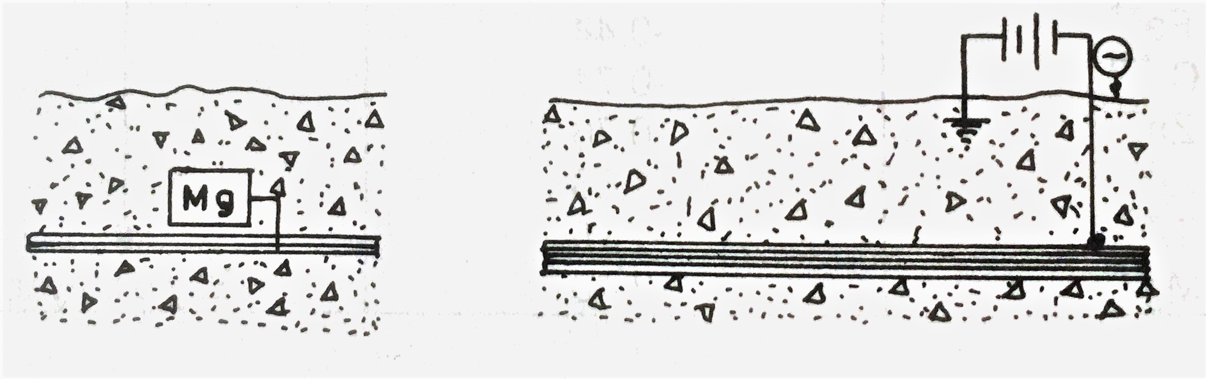
Şekil 9.1. Yeraltı borularının katodik koruması

Korozyona dayanıklı alaşım kullanma : Alaşımsız çelikler korozyona dayanıksızdır. Saf metaller homojen kristaller içerdiklerinden her zaman alaşımlarından daha çok korozyona dayanıklılık gösterirler.

9.1. Radyasyon

Radyasyon malzemelerin mekanik, fiziksel ve kimyasal özelliklerine etki ederek onlarda değişiklik yapar. Önemli radyasyonlar gama ışınları ve nötronlardır. Bunlardan başka alfa ışınları, beta ışınları ve protonlardır (Şekil 9.2).

Uygulamada güneş radyasyonunun malzemeler üzerinde etkisi önemli olmaktadır. Malzemelerin iç yapısındaki bazı kimyasal değişiklikler göz önüne alınmalıdır. Örnek olarak, mor ötesi ışınların içindeki alfa ışınlarının, özellikle organik esaslı malzemelerin atom yapısını bozarak, eskime ve renk değişimlerine neden olduğu bilinmektedir. Metaller, radyasyona karşı plastik ve seramik malzemelerden daha dayanıklıdır.

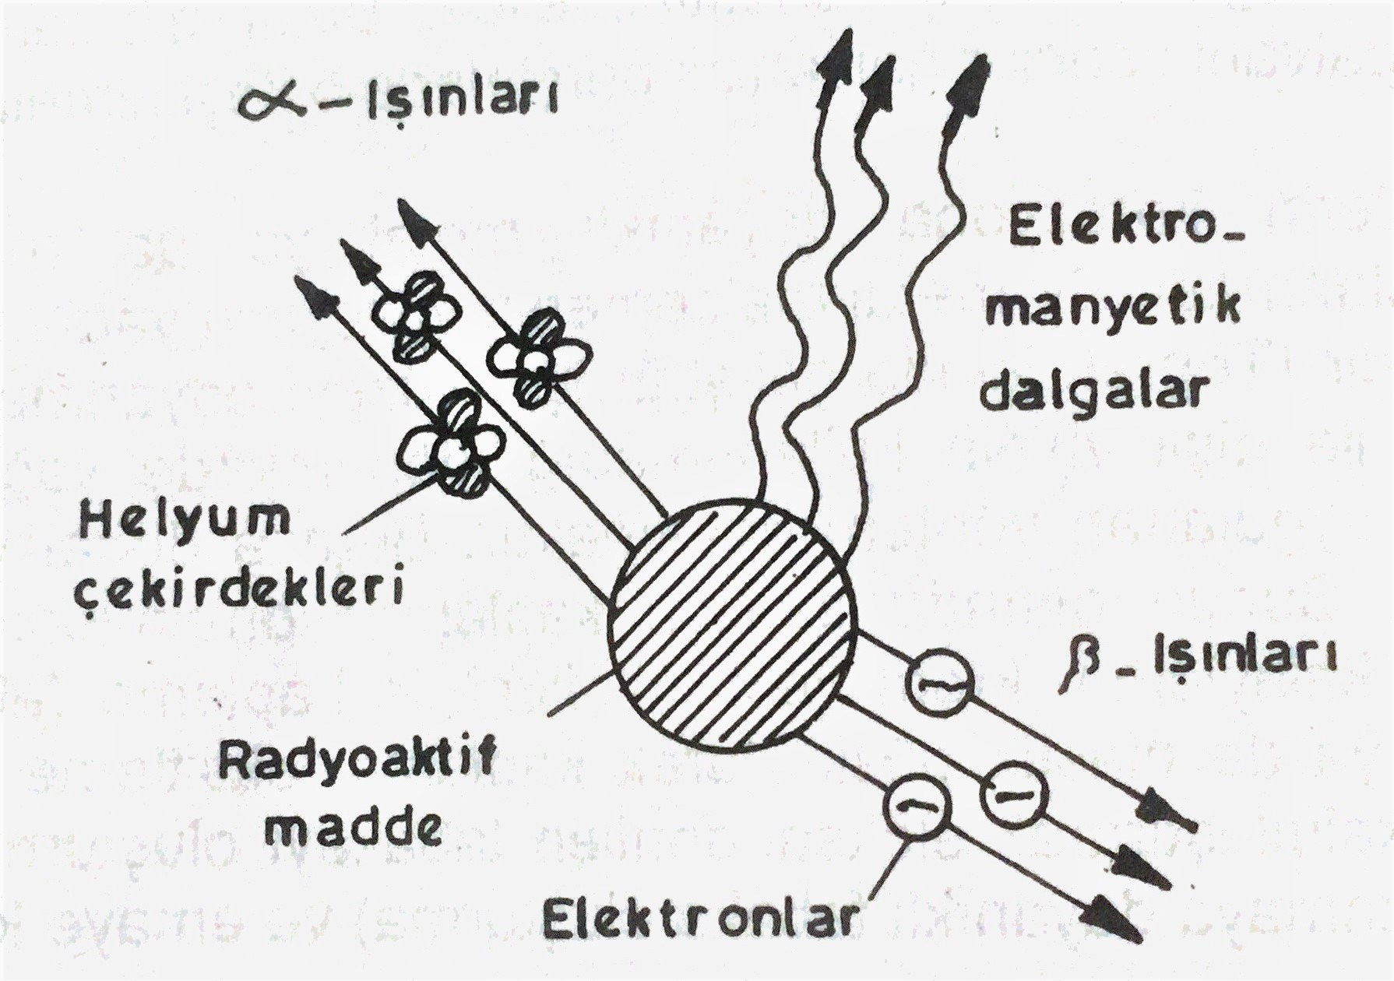

Şekil 9.2. Radyoaktif ışınlar

